
Colegio Nuestro Tiempo - R.B.D.: 14.507-6
Teacher of English Language: Francisca Alvarez P.
Profesor de Artes Musicales: Cristóbal Baeza
Guía de trabajo N°11
Idioma extranjero: Inglés y Artes Musicales
Octavo Básico
Semana 11

Name: ____________________________________________________________ Date: June 8th, 2020
Total score: 20 points Score: ____________
Objectives | To Identify frequency adverbs  To read a brochure related to the South of Chile  To apply socioemotional skills

Remember
Comparatives:
S + verb to be + adj-ER + than+ complement (Obj/subj)

Superlatives:
S + verb to be + the + adj-EST + complement (Obj/subj)

I. Frequency adverbs. Write the correct frequency adverb according to the number . Then, choose two adverbs to create sentences. (10 pts)

1)RARELY 2)NEVER 3)A MENUDO 4)ALWAYS 5)NEVER 6)SOMETIMES 7)USUALMENTE

 | USUALLY | OFTEN
SIEMPRE |  |  | ALGUNAS VECES | RARA VEZ | NUNCA

Structure: Subject + Frecuency adverb + verb + complement.
Sujeto + adverbio de frecuencia + verbo + complemento.

Example: I (yo)+ Never (nunca) + use(uso)+ cell phone in class. (Yo nunca uso celular en clase).

1)

2)

II. Go to your STUDENT’S BOOK page 38, Read the brochure “Vacations in the South of Chile” and then answer the questions 1. A-b and c in your notebook (6 pts)
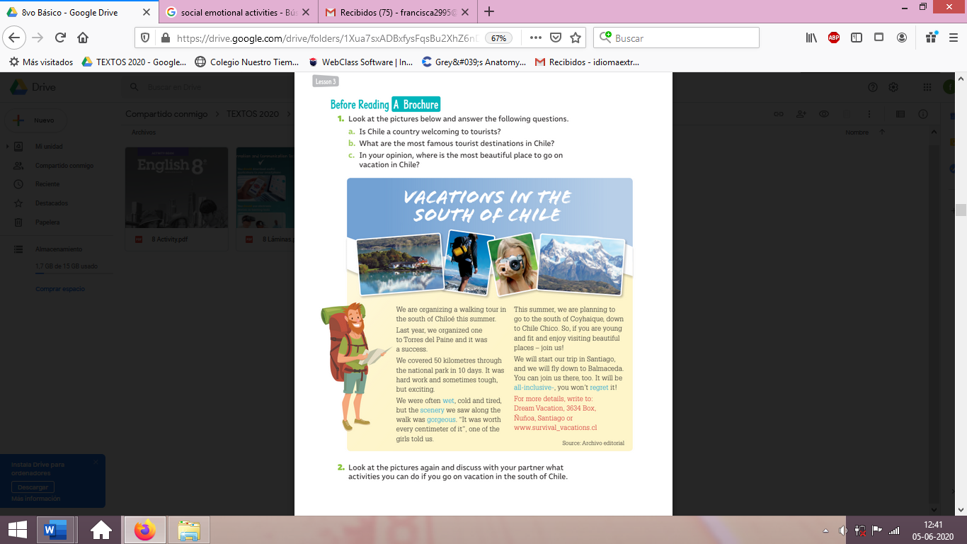

III. The following activities will help you to build socioemotional skills during the quarantine. Try to do at least 5 of these activities with your family during the week (4 pts)
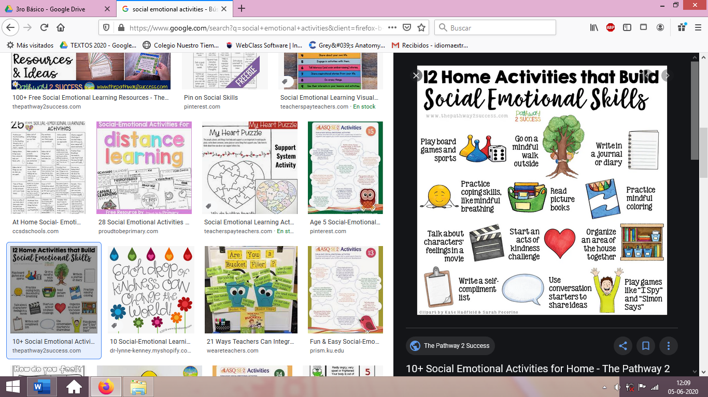

Actividad Música

Objetivo: Analizar VideoClips

Esta semana empezaremos a trabajar con Videos musicales, en los siguientes links encontrarás videos musicales de algunas bandas y artistas chilenos.

https://youtu.be/NgYvOBWZOac

https://youtu.be/WT-VE9OyAJk

https://youtu.be/WRcCBI5rFfM

A continuación, contesta las siguientes preguntas:

- ¿Cuál te gustó más? ¿por qué?
- ¿Tienen relación las letras de las canciones con sus videos?
- ¿Conoces alguna otra canción que tenga VideoClip? ¿cuál?

Recuerda!! : En caso de tener dudas o consultas sobre las actividades de alguna guía, no duden en escribir al correo idiomaextranjeroingles.cnt@gmail.com o a crisbamusica@gmail.com . Así mismo, si es posible tomar fotos y/o enviar las guías de trabajo de inglés realizadas para ser revisadas y entregar retroalimentación de sus trabajos.

